ASP.NET CORE

Лекция 01

**Middleware, Static Files**

1. **ASP.NET CORE: Middleware:** промежуточное программное обеспечение – компонент ASP.NET CORE–приложения**.**
2. **ASP.NET CORE: Middleware:** двунаправленный конвейер обработки запросов (прямое направление) и ответов (обратное направление).
3. **ASP.NET CORE: Middleware:** цепочка программных объектов, предназначенных для последовательной обработки запросов и ответов, реализация паттерна **Chain of Responsibility**.

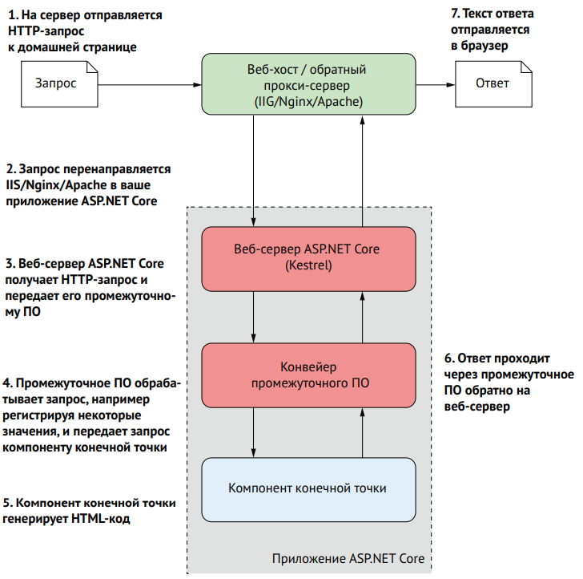

1. **ASP.NET CORE: Middleware:** Middleware**-**объект может одно из:

*на прямом пути*

1. получить request, сгенерировать response и передать его предшествующему Middleware**-**объекту или http-серверу;
2. получить request,изменить request и передать его следующему Middleware**-**объекту;

*на обратном пути*

1. получить исходящий response, изменить response, передать его следующему Middleware**-**объекту или http-серверу;
2. **ASP.NET CORE: Middleware: *app*.Use*XXXXX*()**– имена Middleware-элнмент: **app.UseHttpLogging()**.
3. **ASP.NET CORE: Middleware:** класс **EndpointMiddleware** (конечная точка): **app.MapGet( *endpoint* ), app.MapPost( *endpoint*** ), …
4. **ASP.NET CORE: Middleware:** типичное применение: выполнение при каждом запросе (сквозная задача приложения): журналирование, аутентификация, авторизация, маршрутизация запросов(**app.Map*XXX,*** MVC**-**паттерн**), …**
5. **ASP.NET CORE: Middleware:** данные о запросе и ответе упакованы в экземпляре **HttpContext**.
6. **ASP.NET CORE: Middleware:** встроенные **Middleware**-элементы (UseHttpLogging, UseStaticFiles, …), пользовательские Middleware-элементы (экземпляры классов, производных от класса UseMiddleware).

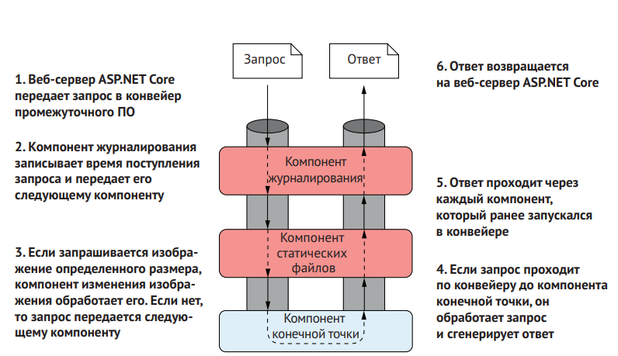

1. **ASP.NET CORE: Middleware:** request может не дойти по middleware-цепочке до конечной точки. Например, при аутентификации и авторизации.

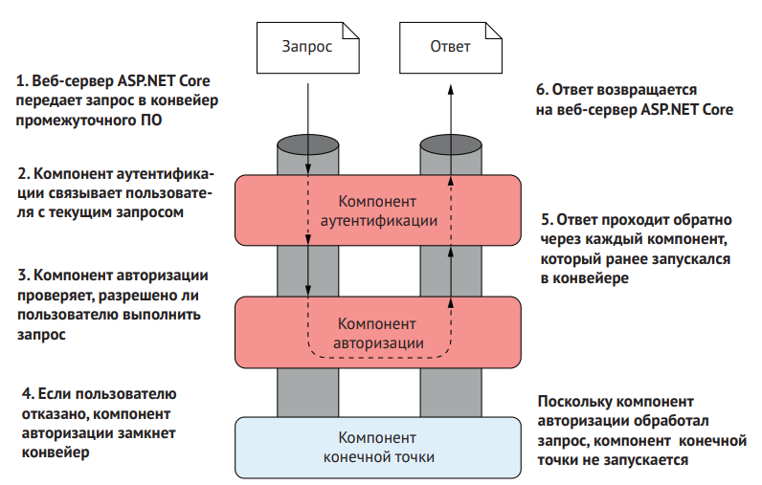

1. **ASP.NET CORE: Middleware:** элемент, замыкающий конвейер и возвращающий ответ, называется терминальным Middleware**-** элементом.
2. **ASP.NET CORE: Middleware:** порядок определения Middleware**-** элементом имеет смысл.
3. **ASP.NET CORE: Middleware:** конвейер - последовательность вложенных вызовов Middleware**-**элементов.

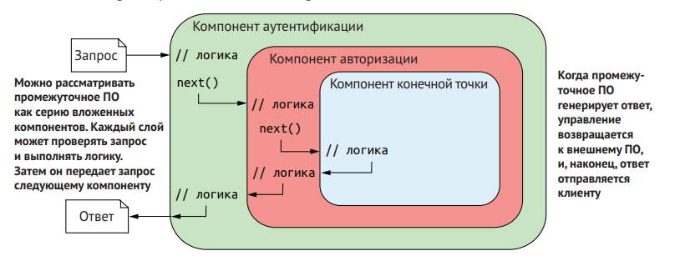

1. **ASP.NET CORE: Middleware: UseWelcomePage**











1. **ASP.NET CORE: UseStaticFiles**















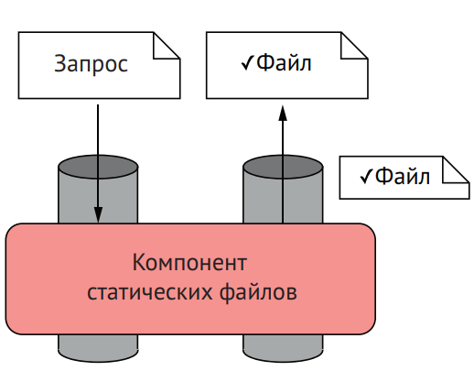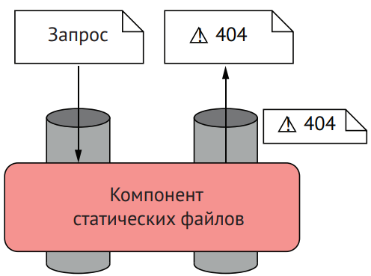

1. **ASP.NET CORE: UseDefaultFiles**





1. **ASP.NET CORE:** UseDeveloperExceptionPage,обработка ошибок





1. **ASP.NET CORE:** UseExceptionHandler,обработка ошибок





1. **ASP.NET CORE:** UseExceptionHandler, схема обработки ошибки



1. **КОНЕЦ**